ESCAPE GAME
Thème : Noël ou autre / Niveau : 3e

scénario

Votre prof de Maths vous a préparé un Devoir Maison pour les vacances de Noël (ou tout autre thème).
Assez organisée et ayant peur que ses élèves lui dérobent sa clé USB, elle l’a précieusement cachée.
Le professeur vous défie pour retrouver cette clé USB et ainsi échapper au devoir maison prévu.

Matériel nécessaire

Pour une équipe :
Pour l’ensemble :
- Une armoire.
- Un ordinateur + vidéoprojecteur.
- Une « cachette » pour certaines pièces de puzzle comme par exemple un calendrier de l’avent à case si le thème retenu est Noël.

- Une tablette.
- 3 boîtes ou coffres qui peuvent se fermer avec un cadenas.
- 3 cadenas à trois chiffres.
- Une clé USB.

Mise en place & décor

- Minuteur : https://scape.enepe.fr/ressources/minuteur/

- Musique de fond : https://www.youtube.com/watch?v=QOAkVCigk5Y

- Décoration à adapter selon le thème (pour Noël : guirlandes + calendrier de l’avent à cases + bonnet de Noël ...)
- Sur les murs, le tableau, quelques tables et chaises (à disperser dans la classe) : les symboles pour « l’énigme
n° 4 Partie 2 »
- Sur une table au centre de la classe : la clé de l’armoire + le bocal n°2 de chaque équipe
- Placer une pièce du puzzle pour chaque équipe dans la « cachette » qui peut être un calendrier de l’avent.
- Placer le bocal n°3 de chaque équipe à l’intérieur de l’armoire, fermer l’armoire à clé.

- Sur chaque îlot pour une équipe : La fiche Mission
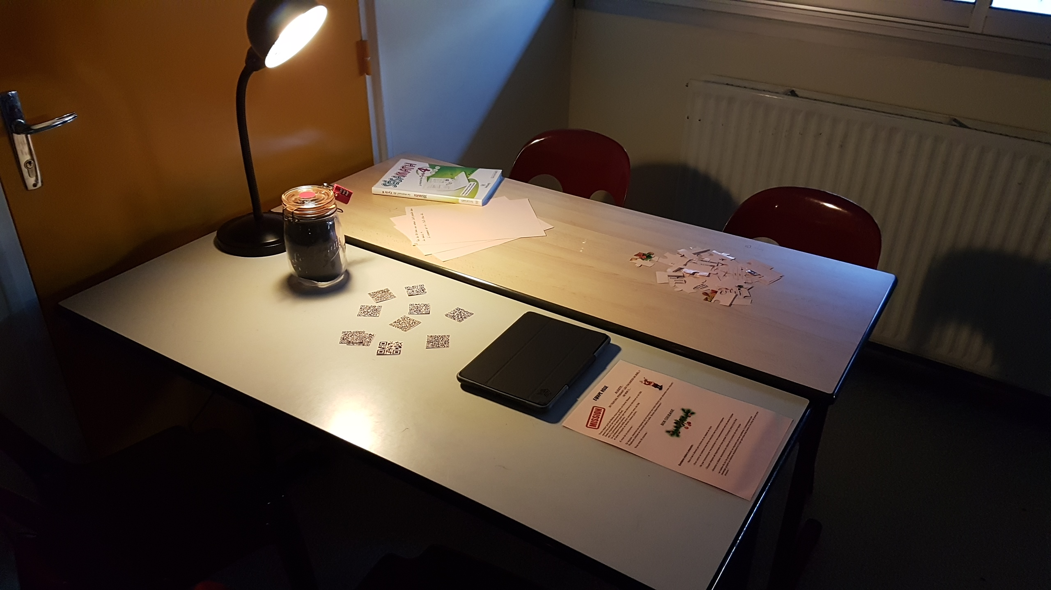
Les pièces du puzzle (sauf une), pour l’énigme n°1
Les QrCodes, pour l’énigme n°2
Une tablette
Le bocal n°1 avec cadenas
Des feuilles de brouillon
Un manuel de maths (facultatif)
Une lampe de bureau (facultatif : pour une ambiance tamisée)

ENCHAÎNEMENT

Énigme n°1 — Puzzle à reconstituer (une pièce à trouver dans le calendrier de l’avent
--- Énigme à faire valider par le professeur → indication donnée par un QR-Code sur la table
(85,69 €)
Notions travaillées : compléter une facture / calculs de pourcentages (augmentation & réduction).

Énigme n°2 — Donnée par le professeur après validation de l’énigme n°1.
— Il faut répondre à chaque question donnée par un QRCode
— Le code final permet d’ouvrir un bocal qui est placé sur l’îlot de chaque équipe
A. 28 B. 7 C. 125 D. 91 E. 24 F. -3 Code = 107
Notions travaillées : Calcul littéral / Programme de calcul / Diviseurs d’un nombre / PGCD / Image d’un
nombre par une fonction / Coefficient d’une fonction linéaire

Énigme n°3 — Elle se trouve dans le premier bocal ouvert avec cadenas sur la table de chaque équipe
— Trois programmes de Scratch → chaque programme renvoie un nombre
— Le code final permet d’ouvrir un autre bocal qui se trouve dans la salle (sur une table centrale)
Programme 1 : Réponse = 13 Programme 2 : Réponse = 21 Programme 3 : Réponse = 3
Code = 111
Notions travaillées : Scratch programme de calcul & géométrie

Énigme n°4 — Elle se trouve dans le deuxième bocal ouvert
— Situation problème mathématiques + décodage de symboles avec les indices donnés dans la
classe
— Les deux résultats forment un nombre à trois chiffres qui permet d’ouvrir le dernier bocal
contenant la clé USB (bocal qui se trouve dans l’armoire, peut être déjà découvert par l’équipe)
Partie 1. environ 1,5 m → 2 Partie 2. 48… Code = 482
Notions travaillées : Théorème de Thalès



ALERTE :
du travail pendant les vacances !!
OH Non !!...

Votre super prof de Maths vous a prévu un Devoir Maison
assez long pour les vacances.
Assez organisée et ayant peur que ses élèves lui dérobent sa clé USB,
elle l’a précieusement cachée.
Le professeur vous défie pour retrouver cette clé USB
et ainsi échapper au devoir maison prévu.

A vous de la retrouver !

En équipe, résolvez les énigmes qui se trouvent sur votre chemin pour atteindre votre objectif !
Plusieurs indices se trouvent dans la salle. Soyez observateurs !

Vous avez 50 minutes !

BON COURAGE



Quelques règles à respecter :

- Rien n’est à obtenir par la force ou en cassant un objet

- Pour ouvrir un cadenas vous devez résoudre une ou plusieurs énigmes

- Ne pas communiquer vos solutions ni vos raisonnements avec les autres équipes

- Chaque énigme est importante et vous permet d’avancer jusqu’au but final

- Attention à utiliser seulement les objets de la couleur de votre équipe

- Le maître du jeu (le professeur) ne répondra pas aux questions, il communiquera par
message projeté au tableau seulement si il juge que vous avez besoin d’un coup de pouce pour avancer !

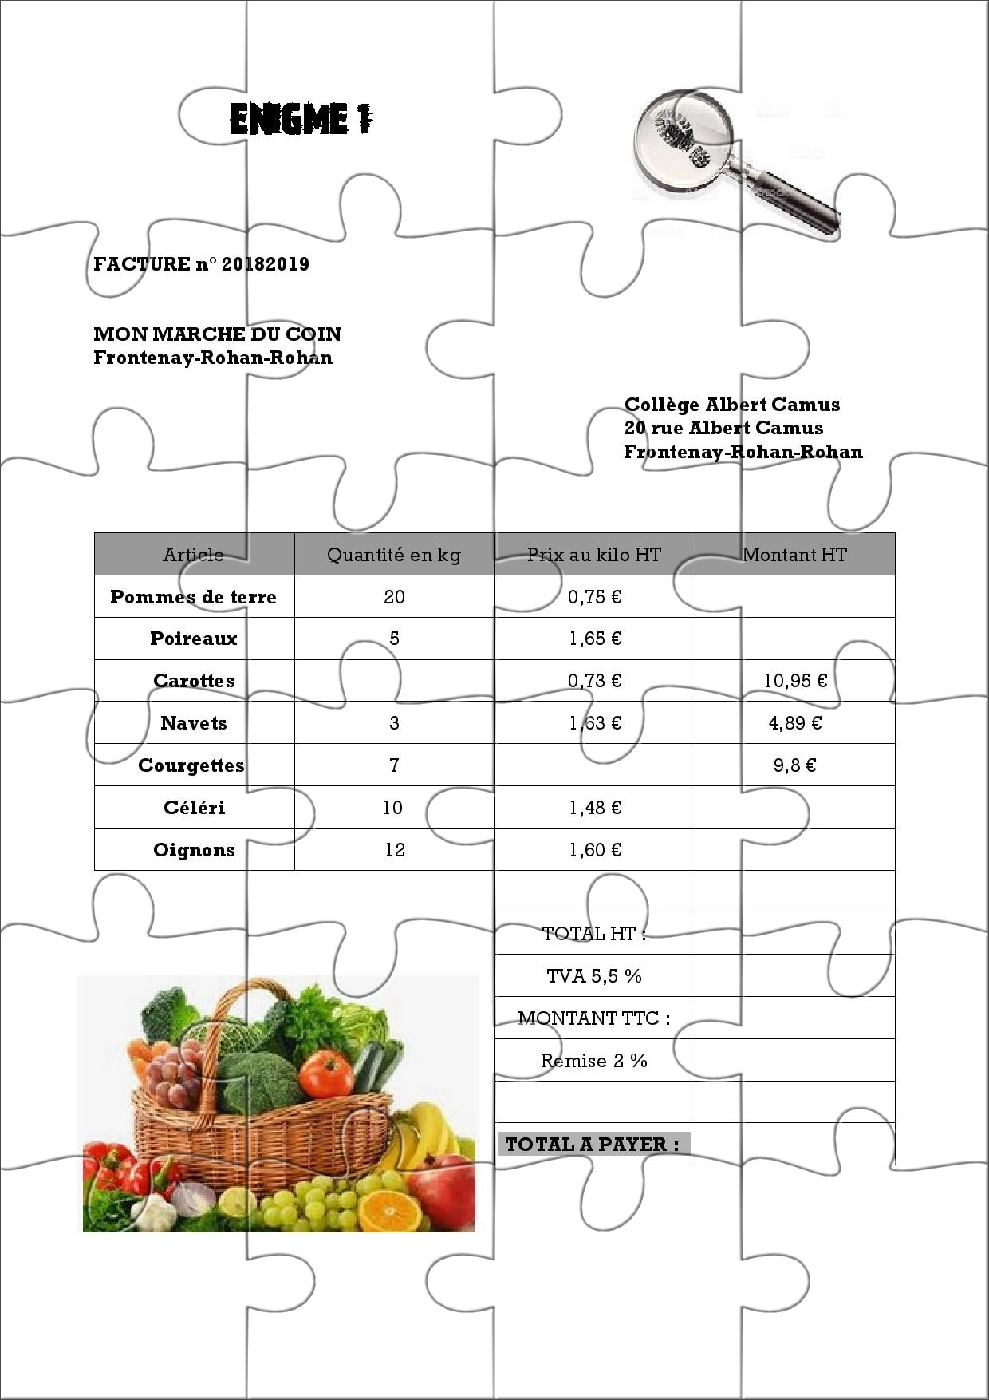
QR-Codes à placer sur l’îlot pour résoudre l’énigme 2 (à noter que certains de ces QR-Code peuvent parfois être difficiles à lire sur des applications dédiées sous iPad mais que l’application appareil photo s’en sort parfaitement) :
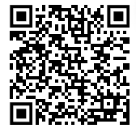














Énigmes sur QR-Codes :

A. On considère l'expression littérale suivante A = 5a² - 15a - 22
Calculer l’expression A pour a = -2.

B.
Choisir un nombre.
Le multiplier par 2.
Retrancher 5.
Élever au carré le résultat obtenu.

Quel nombre faut-il choisir au départ pour obtenir 81 dans le programme ci-dessus ?

C.
Quelle est la différence des deux derniers diviseurs de 250 ?

D.
Quel est le PGCD de 3 003 et 3 731 ?

E.
Soit g la fonction définie par : g(x) = 2(x-1)(2x +3).
Quelle est l’image du nombre -3 ?

F.
Voici deux points M(-30;90) et N(16 ;-48) qui se trouvent sur la représentation graphique d’une fonction linéaire. Quel est le coefficient de cette fonction linéaire ?

Énigme à donner une fois l’énigme 1 validée :


???
ENIGME 2

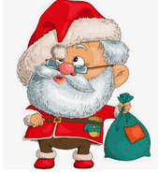

C – D + A – B x F + E


ENIGME 3

Qu’affiche le lutin si l’utilisateur appuis sur « a » ?
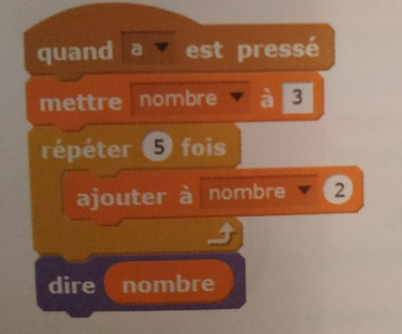

Que renvoie le lutin si le nombre de départ est 1 ?

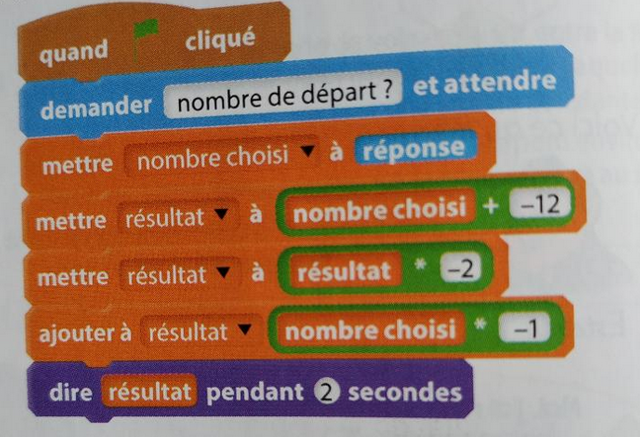

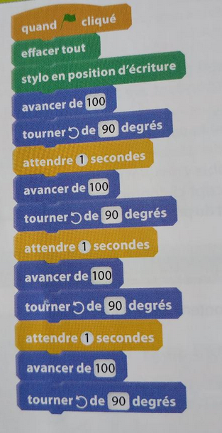

Quelle figure trace le lutin
avec ce programme ?
Note le chiffre associé à la
bonne réponse.

1. Un cercle.
2. Un rectangle.
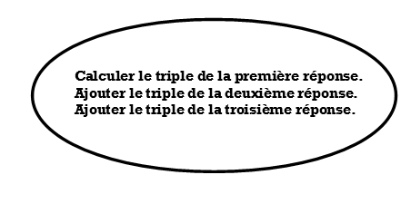
3. Un carré.
4. Un parallélogramme.

ENIGME 4 - Partie 1

Paul désire installer ses sculptures dans le parc d’un château en se basant sur les principes de la perspective.
Il veut mettre deux sculptures l’une à côté de l’autre et cherche à quelle distance il doit les placer l’une par rapport à l’autre pour qu’elles soient alignées comme sur le dessin ci-dessous.
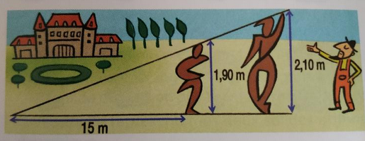

Quelle est la distance cherchée ?
Arrondis le résultat à l’entier près.

ENIGME 4 - Partie 2

λγ...

μ = ∆ ∆ = II

Ω = β β = III

λ = ψ ψ = IV

∑ =▼ ▼= VII

ω = σ σ = IX

∫ = δ δ = VI

γ = ∩

∩ =VIII

